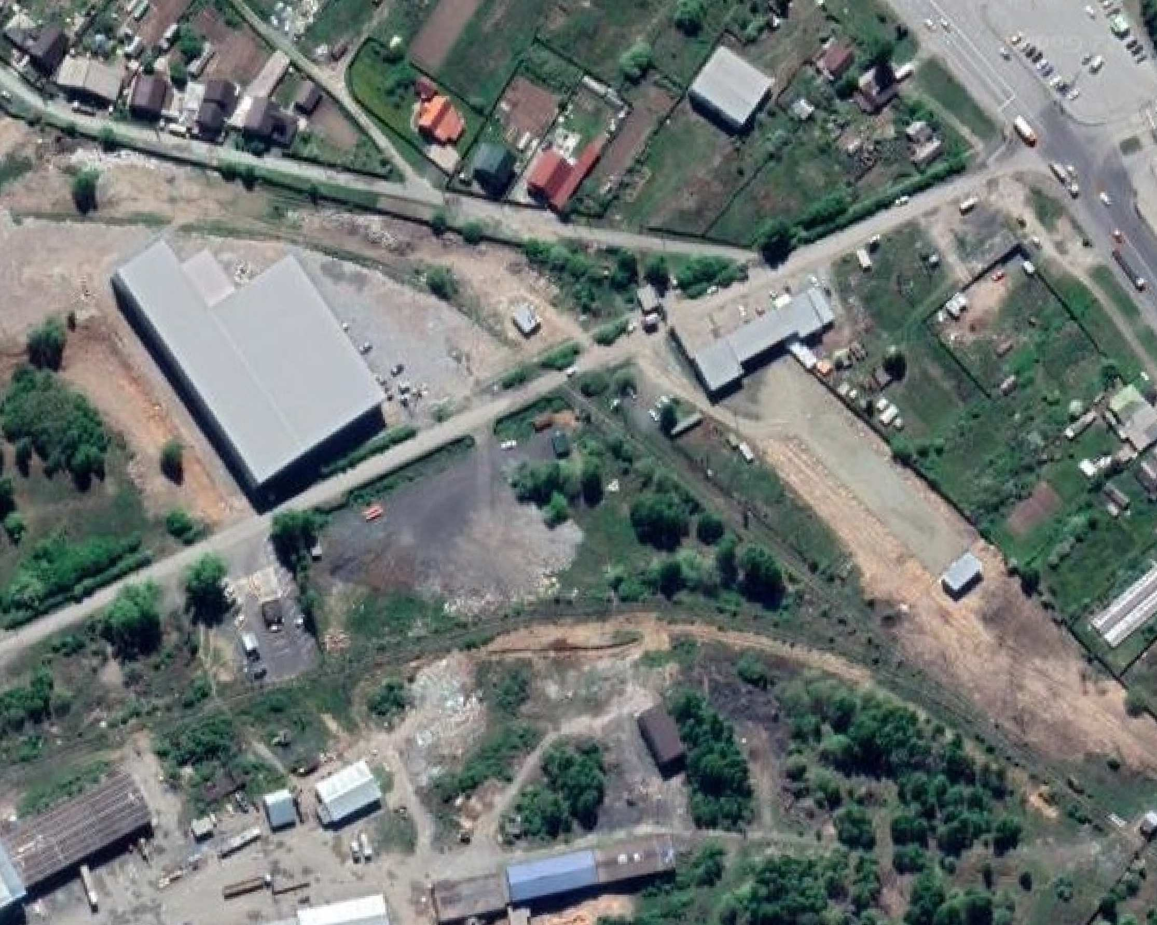
СХЕМА РАСПОЛОЖЕНИЯ ГРАНИЦ ПУБЛИЧНОГО СЕРВИТУТА
-
рвитута
-
-

Кадастровые кварталы: 66:58:0120004.

66:58:0120004:671

66:58:0120004:39 (66:58:0000000:23)
2 3

Масштаб 1:1500 Условные обозначения:

- проектные границы публичного сервитута

- границы земельных участков, согласно
кадастровому делению
- границы земельных участков, в отношении которых испрашивается публичный сервитут - границы кадастровых кварталов

1 4

66:58:0120004:670

66:58:0120004
- проектное местоположение инженерного сооружения
.1, .2, .3, ... - характерные точки границ публичного :705, :677, : ... секадастровые номера земельных
66:58: ... участков, согласно кадастровому делению
кадастровый номер кадастрового
66:58: ...: ...квартала
кадастровые номера земельных участков, в отношении которого испрашивается публичный сервитут

5

10 66:58:0120004:691

